Windows 7 旗舰版 64位操作系统下安装IIS及ASP配置
一、服务器上安装IIS
- 在Windows 7 64bit 旗舰版下，开始控制面板程序和功能打开或关闭Windows功能
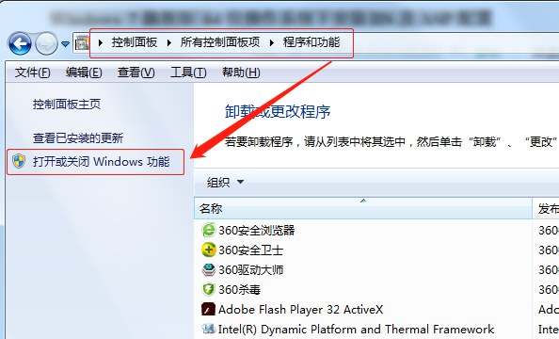

- 在弹出的【Windows功能】窗口中，选择需要安装的功能项菜单，如下图所示，为最精简配置（抄袭网上的）
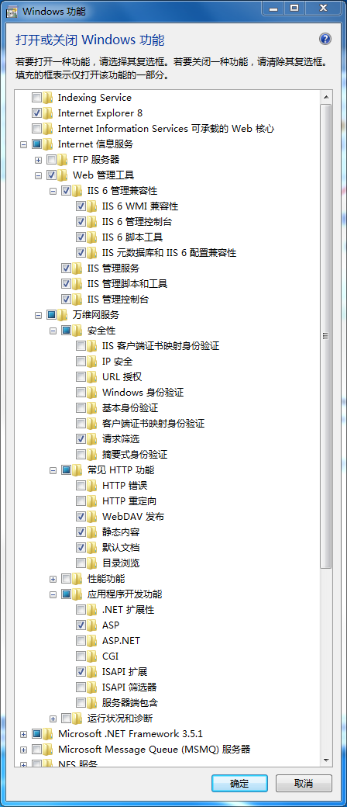
【确定】以后，需要稍候，如下图
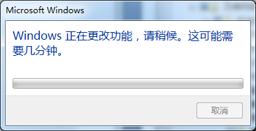
- 打开IIS进行配置。
3.1控制面板管理工具双击【Internet信息服务(IIS)管理器】打开IIS。
3.2开始所有程序管理工具【Internet信息服务(IIS)管理器】打开IIS（推荐）。
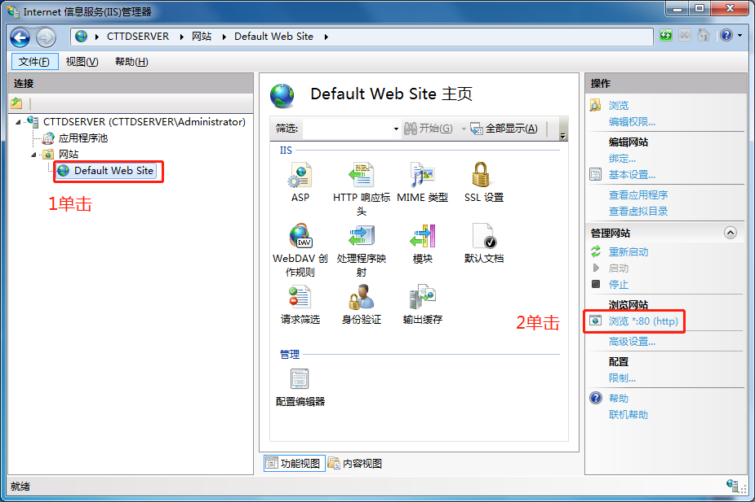

当单击【浏览*.80(http)】浏览器自动链接打开默认页面如下图所示，说明IIS配置成功。
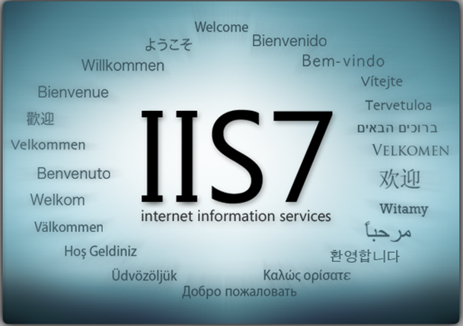
- 此时，本机通过localhost和IP地址都可以成功访问网站。可是局域网上访问网站不成功。主要是网站对应的端口没有对外开放。做如下配置
4.1开始控制面板Windows防火墙
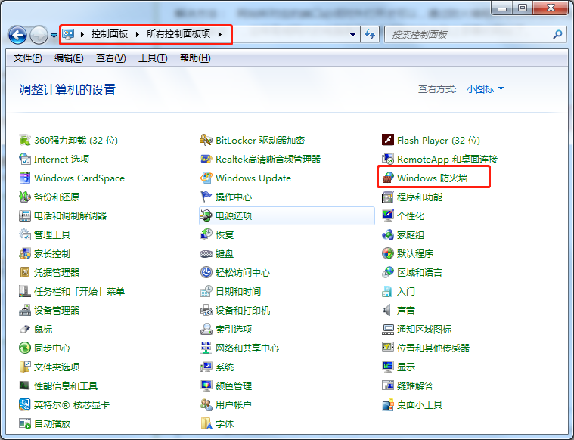

4.2进入Windows防火墙高级设置
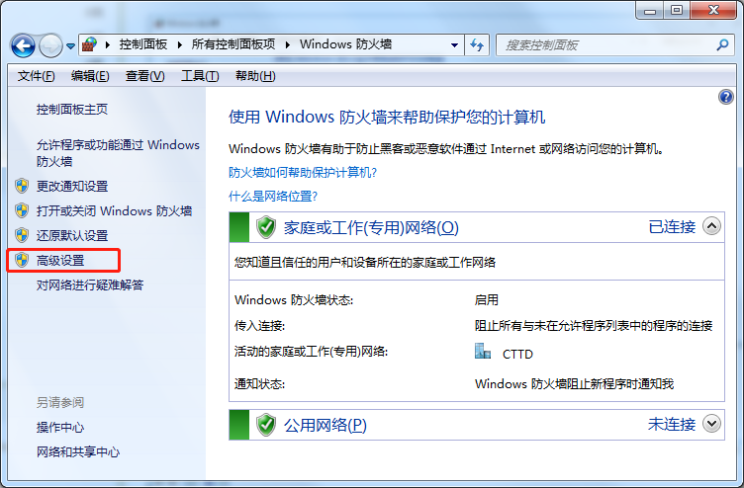
4.3单击【入站规则】
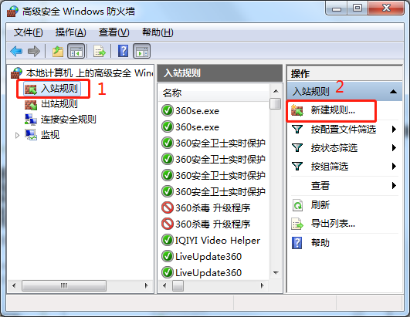

4.4单击【新建规则】【端口】【下一步】
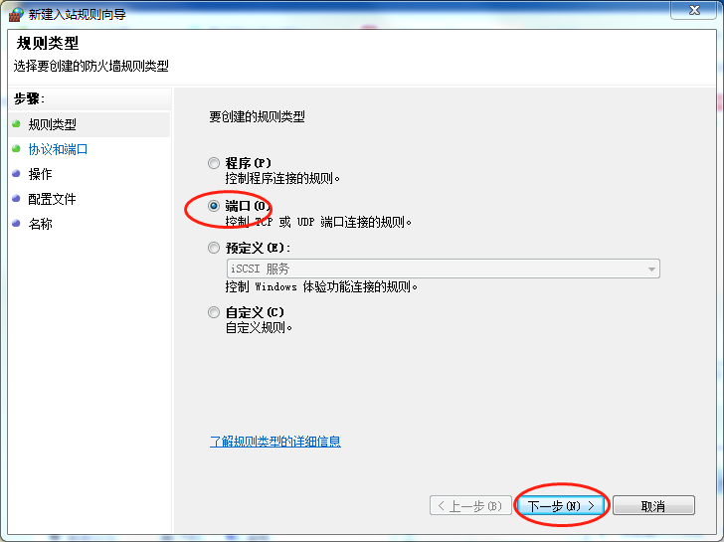
4.5【TCP】【所有本机端口】或【特定本地端口】【下一步】，此例以80端口为例
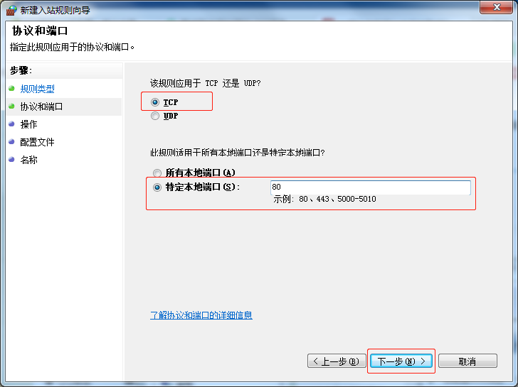

4.6【允许连接】【下一步】
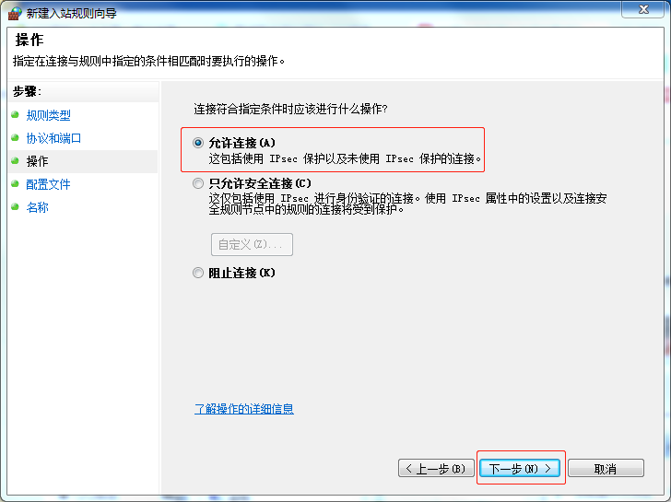
4.7默认选择【下一步】
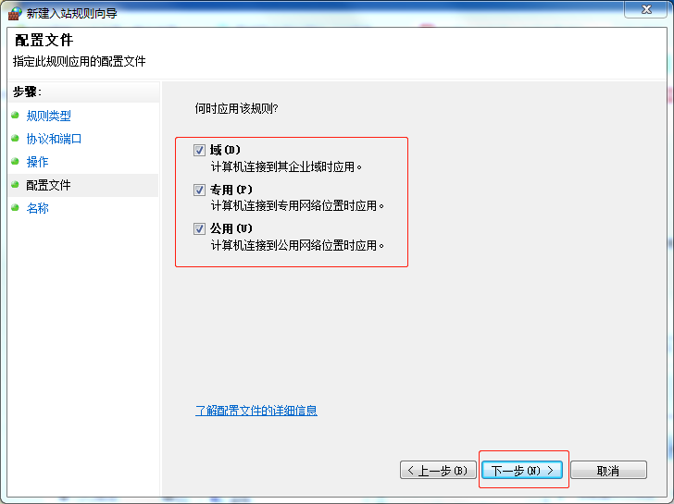

4.8为入站规则命名可填写相关描述完成。
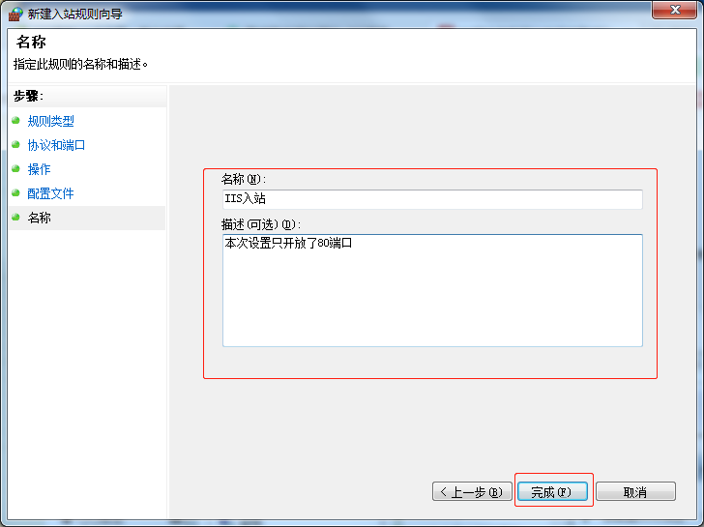
4.9在局域网上的其他计算机的浏览器地址栏内输入http://192.168.3.87，访问成功。
4.9安装NetFramework4，否则ASP项目发布后，无法被访问！
(已经有的安装包是.NET Framewores 4.5)

二、ASP项目布署
2.1新建网站（qdCoalpit），特别注意：最后不能点击【确定】
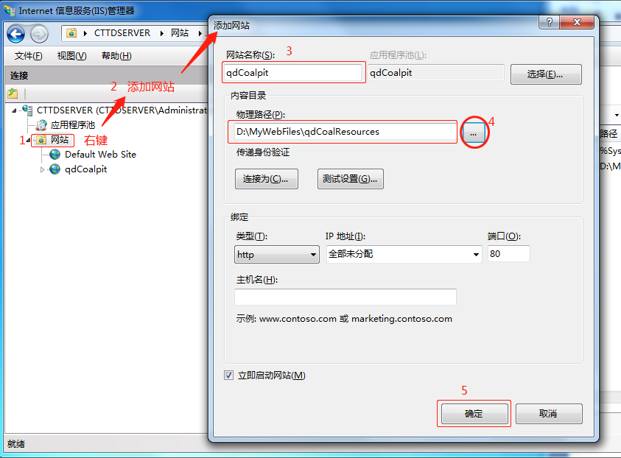
2.2添加虚拟目录
如果直接点击【确定】，访问http://localhost或者http://127.0.0.1新网站打不开（无法访问）
在新建项目qdCoalpit上右键添加虚拟目录
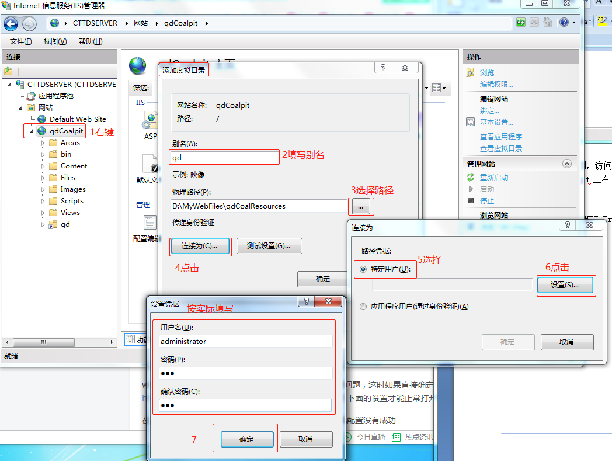
2.3应用程序池设置.NET Framework 版本（选为4.0版本）
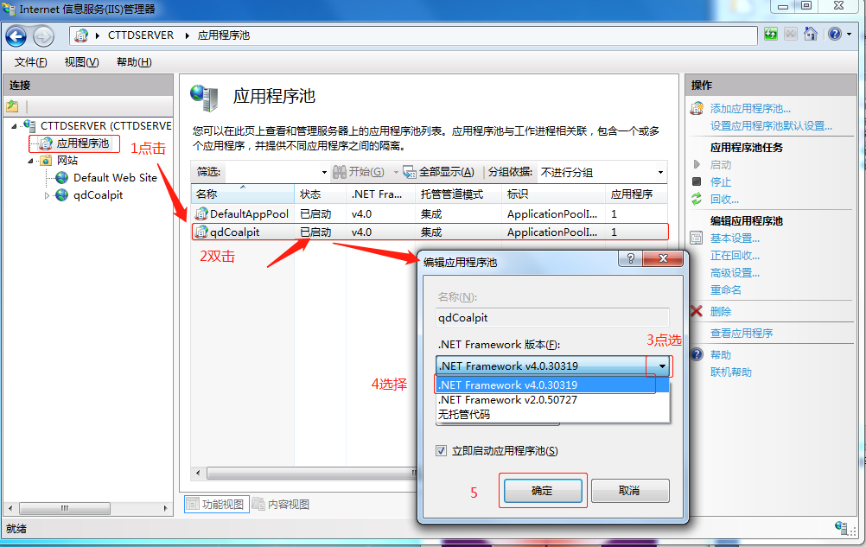
=================================林峰的操作（处理IIS访问时403.13错误）===================
以管理员身份运行DOS平台，命令提示符下操作：
C:\Windows\Microsoft.NET\Framework\v4.0.30319\aspnet_regiis.exe -i
C:\Windows\Microsoft.NET\Framework64\v4.0.30319\aspnet_regiis.exe -i
仅通过以上注册Framework4到IIS，还不能解决访问不成功的问题。

2019-06-18学习
问题：访问IIS网站出现403.14 – Forbidden报错信息
- 进入IIS管理器中，然后选择右侧功能视图中的【处理程序映射设置】
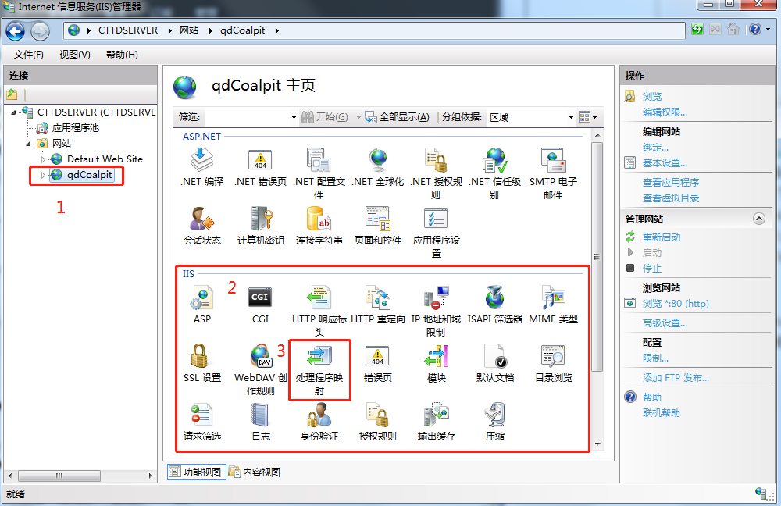
- 双击【处理程序映射设置】进入管理页面后，选择右侧【添加脚本映射】
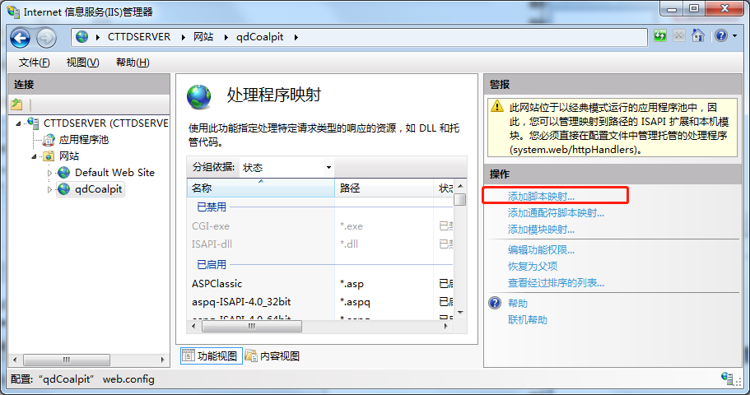
- 在添加页面的相应位置填入以下信息，
请求路径 *
可执行文件 c:\Windows\Microsoft.NET\Framework\v4.0.30319\aspnet_isapi.dll
名称 asp.net
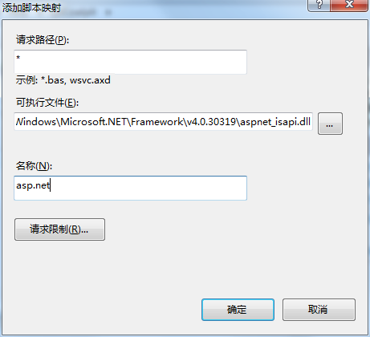
通过以上3步如果还无法解决，请重新注册.NET Framework操作试试。
（未解决）

403错误有大概17个分类错误，具体是哪个？
403.1错误是由于"执行"访问被禁止而造成的，若试图从目录中执行 CGI、ISAPI 或其他可执行程序，但该目录不允许执行程序时便会出现此种错误。
403.2错误是由于"读取"访问被禁止而造成的。导致此错误是由于没有可用的默认网页并且没有对目录启用目录浏览，或者要显示的HTML网页所驻留的目录仅标记为"可执行"或"脚本"权限。
403.3错误是由于"写入"访问被禁止而造成的，当试图将文件上载到目录或在目录中修改文件，但该目录不允许"写"访问时就会出现此种错误。
403.4错误是由于要求SSL而造成的，您必须在要查看的网页的地址中使用"https"。
403.5错误是由于要求使用 128 位加密算法的 Web浏览器而造成的，如果您的浏览器不支持128位加密算法就会出现这个错误，您可以连接微软网站进行浏览器升级。
403.6错误是由于IP 地址被拒绝而造成的。如果服务器中有不能访问该站点的 IP 地址列表，并且您使用的 IP 地址在该列表中时您就会返回这条错误信息。
403.7错误是因为要求客户证书，当需要访问的资源要求浏览器拥有服务器能够识别的安全套接字层(SSL) 客户证书时会返回此种错误。
403.8错误是由于禁止站点访问而造成的，若服务器中有不能访问该站点的 DNS 名称列表，而您使用的 DNS 名称在列表中时就会返回此种信息。请注意区别403.6与403.8错误。
403.9错误是由于连接的用户过多而造成的，由于Web 服务器很忙，因通讯量过多而无法处理请求时便会返回这条错误。
403.10错误是由于无效配置而导致的错误，当您试图从目录中执行 CGI、ISAPI 或其他可执行程序，但该目录不允许执行程序时便会返回这条错误。
403.11错误是由于密码更改而导致无权查看页面。
403.12错误是由于映射器拒绝访问而造成的。若要查看的网页要求使用有效的客户证书，而您的客户证书映射没有权限访问该Web站点时就会返回映射器拒绝访问的错误。
403.13错误是由于需要查看的网页要求使用有效的客户证书而使用的客户证书已经被吊销，或者无法确定证书是否已吊销造成的。
403.14错误 Web 服务器被配置为不列出此目录的内容，拒绝目录列表。
403.15错误是由于客户访问许可过多而造成的，当服务器超出其客户访问许可限制时会返回此条错误。
403.16错误是由于客户证书不可信或者无效而造成的。
403.17错误是由于客户证书已经到期或者尚未生效而造成的。

